10％大増税はキッパリ中止を！
庶民イジメの消費税

増税延期＝社会保障後退はまやかし
「アベノミクス」の効果を実感していますか？恩恵を受けたのは一握りの大企業や投資をしている富裕層だけ。99％の人は安倍政権の暴走の下、「伸びない賃金」「消費税率8%」「社会保障負担増」の三重苦を強いられ苦しんでいます。
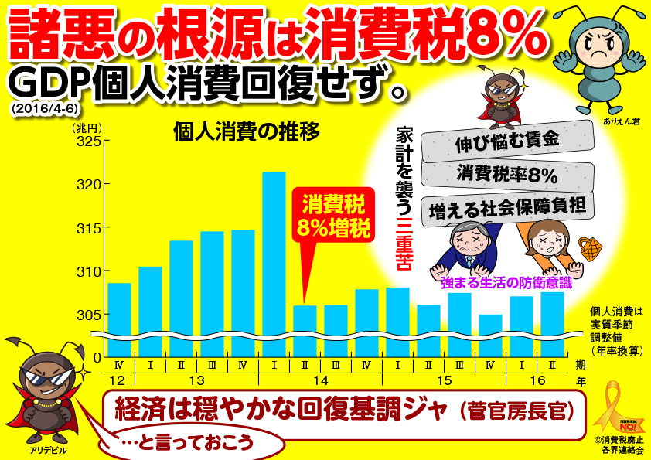
政府もマスコミも、「消費税率10％引上げが延期されると社会保障財源が不足する」と宣伝しています。「社会保障のためなら消費税増税は仕方ない」と思っていませんか。とんでもありません。思い出してください。消費税が導入されてから、社会保障制度がよくなったためしはありません。それどころかますますの大改悪が狙われています。

税金の集め方・使い方転換を!!
税金は能力に応じて集め、くらし・社会保障・教育優先に使うのが憲法の理念。実際は、過去最高の内部留保を貯めこむ大企業にはさらに法人税を減税し、庶民には増税と社会保障切捨てを押し付ける本末転倒ぶりです。
◆「税金の集め方」を変えれば消費税増税は必要ありません。タックスヘイブン利用の租税回避や大企業への行き過ぎた減税をただせば、財源は十分生み出せます。
◆「税金の使い方」を見直し、政党助成金や無駄な公共事業、武器購入などをなくしましょう。


庶民の懐を直接あたため、国内経済の循環をよくすれば景気が回復します。
消費税10％増税はキッパリ中止させましょう。

